html media

[Audio e Video](https://github.com/gustavoguanabara/html-css/blob/master/aulas-pdf/11%20-%20Imagens%20dinâmicas%2C%20áudios%20e%20vídeos.pdf)

Para adicionar áudios e vídeos em seu site é muito simples, e bastante semelhante a tag Picture usada para imagens

**AUDIO**

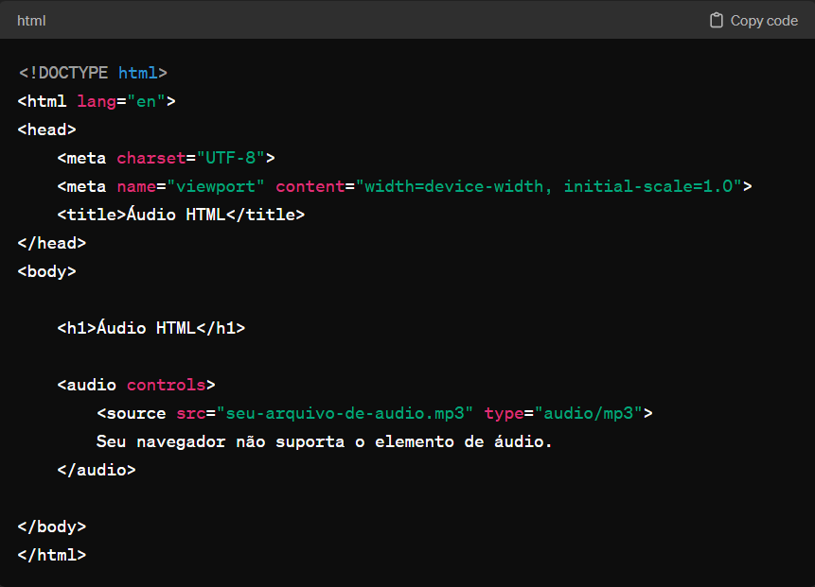

* A tag <audio> é usada para incorporar áudio em uma página.
* O atributo controls adiciona controles de reprodução ao elemento, como play, pause e barra de progresso.
* <source src="seu-arquivo-de-audio.mp3" type="audio/mp3"> especifica a fonte do arquivo de áudio e o tipo de arquivo.

**VIDEO**

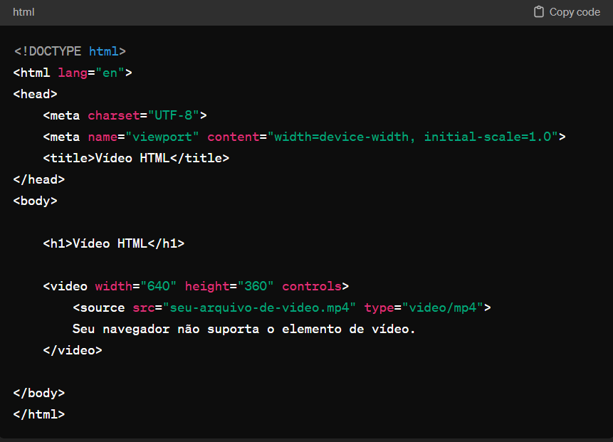

* A tag <video> é usada para incorporar vídeo em uma página.
* O atributo width e height define as dimensões do vídeo na página.
* O atributo controls adiciona controles de reprodução ao elemento.
* <source src="seu-arquivo-de-video.mp4" type="video/mp4"> especifica a fonte do arquivo de vídeo e o tipo de arquivo.